WYTYCZNE DLA RODZICÓW
PRZEDSZKOLA Nr 5 W OPOCZNIE

Podstawa prawna:
- Rozporządzenie Ministra Edukacji Narodowej z dnia 20 marca 2020 r. w sprawie szczególnych rozwiązań w okresie czasowego ograniczenia funkcjonowania jednostek systemu oświaty w związku z zapobieganiem, przeciwdziałaniem i zwalczaniem COVID-19 (Dz.U. z 2020 poz. 493 ze zm.),
- Rozporządzenie Ministra Edukacji Narodowej z dnia 25 czerwca 2020 r. zmieniające rozporządzenie w sprawie szczególnych rozwiązań w okresie czasowego ograniczenia funkcjonowania jednostek systemu oświaty w związku z zapobieganiem, przeciwdziałaniem i zwalczaniem COVID-19
- wytyczne dla przedszkoli opracowane przez Ministerstwo Edukacji Narodowej wspólnie z Głównym Inspektorem Sanitarnym i Ministrem Zdrowia.
- Wytyczne przeciwepidemiczne Głównego Inspektora Sanitarnego z dnia 25 sierpnia 2020r. dla przedszkoli, oddziałów przedszkolnych w szkole podstawowej

Rodzicu!!!
- Najpóźniej do pierwszego dnia pobytu dziecka w przedszkolu będziesz zobligowany do złożenia oświadczenia, które otrzymasz w formie papierowej, lub możesz pobrać ze strony internetowej www.p5opoczno.wikom.pl
- Umożliw nam stały kontakt z Tobą. Jeżeli zmieniłeś numer telefonu, podaj nam nowy. Jeżeli wiesz, że nie zawsze możesz odebrać telefon, podaj numer alternatywny do miejsca pracy.
- Jeżeli Twoje dziecko po powrocie z przedszkola do domu nie czuje się najlepiej – jest osłabione, ma katar, kaszel lub jakiekolwiek inne objawy infekcji, masz obowiązek niezwłocznie poinformować o tym nauczyciela/opiekuna.
- Jeżeli Twoje dziecko w drodze do przedszkola, będzie skarżyło się na ból brzucha, gardła, głowy itp., nie narażaj innych – zawróć do domu.
- W przypadku otrzymania od nauczyciela/opiekuna informacji dotyczącej pojawienia się u dziecka podczas pobytu w placówce niepokojących objawów (podwyższona temperatura, kaszel, katar, osłabienie, biegunka, wymioty itp.) musisz niezwłocznie odebrać dziecko z placówki.
- W sytuacji odebrania dziecka z przedszkola z podejrzeniem zachorowania rodzic ma obowiązek po powrocie dziecka do placówki przedłożyć zaświadczenie od lekarza stwierdzające brak przeciwskazań do uczęszczania dziecka do przedszkola.
- Masz obowiązek przypominać dziecku o podstawowych zasadach higieny tj.: unikanie dotykania oczu, nosa, ust, o częstym myciu rąk wodą z mydłem, nie podawaniu ręki na przywitanie ani pożegnanie, zasłanianiu twarzy podczas kichania i kasłania.
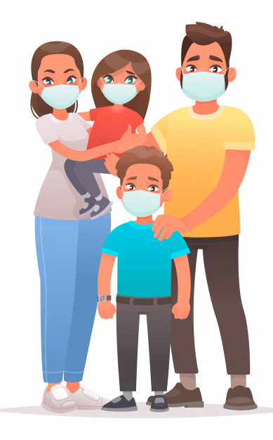
- Twoje dziecko powinno być przyprowadzane do przedszkola przez jednego opiekuna z zachowaniem zalecanych środków ostrożności (opiekun musi mieć założoną maseczkę oraz zdezynfekować ręce przed wejściem do placówki), bez osób towarzyszących.
- Wytłumacz dziecku, dlaczego nie może przynosić do przedszkola żadnych zabawek ani innych przedmiotów (jedzenia, picia itp.) Placówka zapewni korzystanie z wody butelkowanej i jednorazowych kubków, tak aby dzieci nie miały bezpośredniej styczności ze źródłem wypływu wody.
- Nie zakładaj dziecku biżuterii – bransoletek, łańcuszków, oraz części garderoby takich jak: paski z metalowymi klamrami, szelki itp.
- Zapewnij dodatkowy, duży materiałowy worek
(nie reklamówkę), w którym codziennie będzie przynoszone ubranko na zmianę w razie sytuacji kryzysowych.

Pamiętaj, że Ty także powinieneś stosować się do wyżej
wymienionych zasad, bo dziecko uczy się od Ciebie
przez obserwację dobrego przykładu.

